**Анализ и обоснование выбора антивирусного программного обеспечения**

Совершенно новый антивирус **[Kaspersky Free](https://www.comss.ru/page.php?id=2619)** предлагает полнофункциональную, удостоенную наград антивирусную технологию вендора без дополнительных компонентов и инструментов. Вы можете использовать продукт абсолютно бесплатно.

Как и большинство [**бесплатных антивирусов**](https://www.comss.ru/list.php?c=utils) Kaspersky Free доступен только для некоммерческого использования. Во время установки предлагается создать учетную запись My Kaspersky или войти в уже существующий аккаунт, активации продукта производится автоматически. Антивирус также устанавливает панель инструментов для Chrome, Firefox и Internet Explorer. Kaspersky Free автоматически обновляет антивирусную базу в фоновом режиме, но не будет препятствовать ручному вызову обновления сразу после установки.

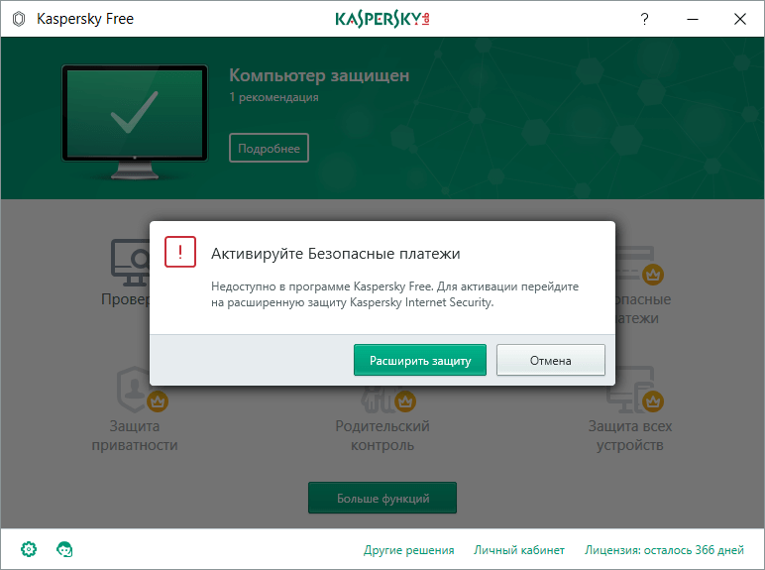

Несмотря на то, что Kaspersky Free является простым урезанным продуктом, важно ознакомиться со всеми его функциями. С этой целью установка завершается ознакомлением с важными аспектами программы.

Главное окно бесплатного антивируса очень напоминаем интерфейс **[Kaspersky Internet Security](https://www.comss.ru/page.php?id=1874)**, но с одним серьезным различием. Экран антивируса содержит те же шесть иконок, что и в комплексном антивирусе: Проверка, Обновление баз, Безопасные платежи, Защита приватности, Родительский контроль, Защита всех устройств. Тем не менее, в Kaspersky Free доступны только Проверка и Обновление баз. Серые неактивные иконки со значком короны указывают на то, что для доступа к ним потребуется обновление до платной версии.

### **Наивысшие оценки в лабораторных тестах**

Антивирусная технология Kaspersky получает наивысшие оценки в тестах большинства отслеживаемых лабораторий. Единственным исключением стал тест Reactive and Proactive от Virus Bulletin. В данном испытании Kaspersky показал средний результат. Действительно, результаты теста RAP зачастую отличаются от данных тестирования в других лабораториях, поэтому при подсчете совокупного показателя этот тест получает небольшой весовой коэффициент.

Исследователи [**SE Labs**](https://www.comss.ru/page.php?id=4240) собирают реальные вредоносные сайты и используют уникальную систему воспроизведения для соблюдения идентичности условий тестирования всех продуктов. Антивирусы могут получить сертификацию 5 уровней: AAA, AA, A, B и C. Также как Avast, AVG и некоторые другие протестированные продукты, Kaspersky получил сертификацию ААА.

**[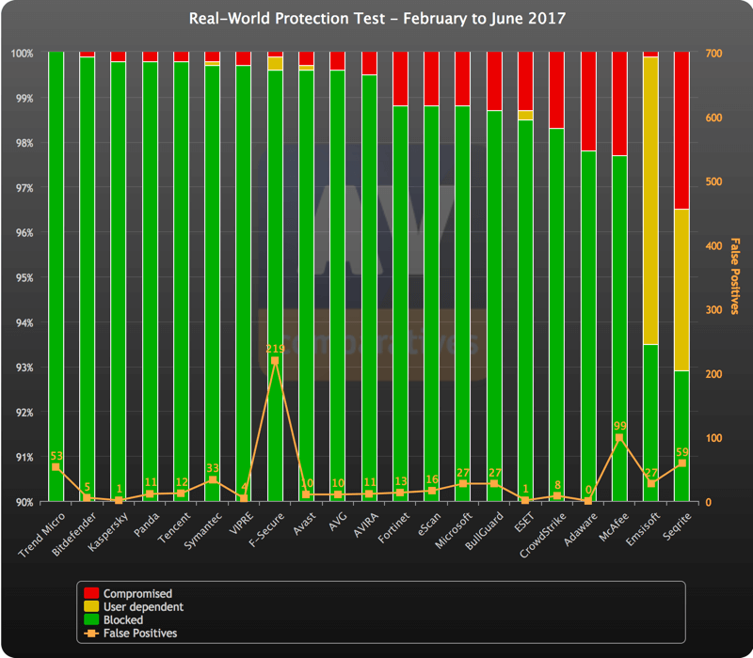](https://www.comss.ru/page.php?id=4262)**

Сертификация в [**AV-Comparatives**](https://www.comss.ru/page.php?id=4020) работает несколько иначе. Все продукты, которые получают минимальный проходной балл, получают сертификацию Standard, а более успешные решения могут получить сертификацию на уровне Advanced или Advanced+. Kaspersky получил наивысший рейтинг Advanced + во всех четырех отслеживаемых тестах данной лаборатории. Bitdefender и Avira также смогли повторить этот результат.

Лаборатория [**AV-Test**](https://www.comss.ru/page.php?id=4284) оценивает антивирусы по трем критериям: защита от вредоносного ПО, влияние на производительность и количество ложных срабатываний, влияющих на удобство использования. Антивирусный продукт может набрать до 6 баллов в каждой из этих категорий. Kaspersky в общей сложности заработал 18 очков в тесте AV-Test, также, как и Avira, Norton и Trend Micro.

Лаборатория MRG-Effitas не использует количественную или многоуровневую оценку эффективности антивирусов. Протестированный продукт может либо пройти испытания лаборатории, либо провалить их. Kaspersky прошел тест на [**защиту от банковских троянов**](https://www.comss.ru/page.php?id=4044), а в испытании на [**блокировку вредоносных программ**](https://www.comss.ru/page.php?id=3997) различных типов прошел сертификацию 2 уровня.

Совокупный результат лабораторного тестирования Kaspersky равен 9,8 баллам из 10 возможных. Для сравнения **[Bitdefender Antivirus Free Edition](https://www.comss.ru/page.php?id=70)** и **[Avira Free Antivirus](https://www.comss.ru/page.php?id=1032)** смогли заработать максимальные 10 баллов.

### **Сканирование и настройки**

Файловый антивирус выполняет сканирование объектов в режиме реального времени, каждый раз, когда какой-либо процесс пытается получить к ним доступ. Веб-антивирус выполняет мониторинг опасных сайтов и загрузок. Компоненты IM-антивирус и Почтовый антивирус обнаруживают вредоносные вложения и сообщения с фишингом в мессенджерах и электронной почте. На вкладке “Защита” страницы “Настройки” пользователь может включать и отключать отдельные компоненты, но рекомендуется оставить их активными. Еще 10 компонентов остаются недоступными - для их использования нужно обновиться до платного решения.

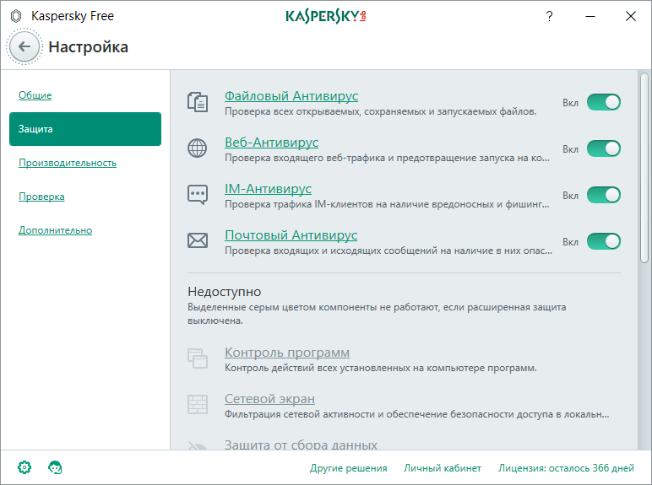

Полное сканирование стандартной чистой тестовой системы заняло 30 минут, что неплохо, учитывая, что текущее среднее значение составляет 45 минут. Bitdefender и AVG выполняли проверку более часа, а Avira Antivirus потребовалось более двух часов. Как и многие антивирусные продукты, Kaspersky выполняет оптимизацию во время первоначального сканирования для ускорения последующих проверок. Второе сканирование все той же тестовой системы завершилось за 4 минуты.

Теоретически, компонент защиты реального времени должен обрабатывать любые вредоносные атаки, которые будут обнаружены после первоначального сканирования. Тем не менее, у пользователя сохраняется возможность запланировать полные или быстрые сканирования системы - их можно выполнять ежедневно, еженедельно, только по будням, только по выходным или ежемесячно.

### **Защита от вредоносных программ и ссылок**

По умолчанию Kaspersky Free решает не беспокоить пользователя при обнаружении вредоносных программ и производит их обработку в автоматическом режиме. Также первоначально антивирус не удаляет возможно зараженные объекты в системе. Для тестовых нужд оба параметра были отключены, и Kaspersky должен был согласовать с пользователем все свои действия. Большинству пользователей рекомендуется не трогать данные настройки и доверить решение вопросов безопасности продукту.

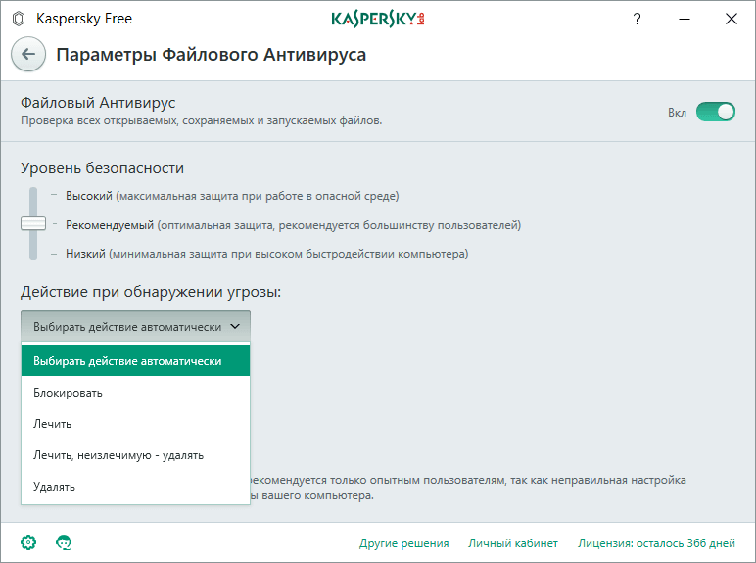

В самом начале тестирования была открыта папка с текущей коллекцией вредоносных программ. Минимального файлового доступа, вызванного обращением Проводника Windows к файлам, было достаточно для активации сканирования защитой реального времени. Антивирус вылечил зараженные вирусом объекты и предложил удалить угрозы другого типа. Некоторые зловреды были идентифицированы в качестве “легальных программ, которые могут быть использованы злоумышленником для нанесения вреда компьютеру или данным пользователя”. Во время теста было выбрано удаление в том числе и этих угроз, которые по описанию соответствуют потенциально нежелательным программам (ПНП).

Когда, спустя несколько минут, поток предупреждений прекратился, Kaspersky Free успел заблокировать 57 процентов угроз. Для сравнения Emsisoft и IObit на данном этапе смогли нейтрализовать 79 процентов зловредов.

Затем оставшиеся образцы были запущены. Результаты немного разочаровали. Kaspersky повторил результат Bitdefender и обнаружил 79 процентов тестовых образцов. Некоторые обнаруженные объекты смогли установить исполняемые следы в системе, что снизило результат за очистку до 7,2 баллов из 10 возможных. При тестировании с идентичной коллекцией угроз Emsisoft смог набрать 9,4 баллов.

В другом испытании использовалась коллекция вредоносных ссылок от MRG-Effitas. Возраст данных ссылок не превышал одного дня. Каждый URL-адрес открывался в браузере, после чего фиксировалась реакция антивируса. Возможно три стандартных сценария: блокировка угроза на сетевом уровне, блокировка опасного файла во время скачивания или игнорирование угрозы.

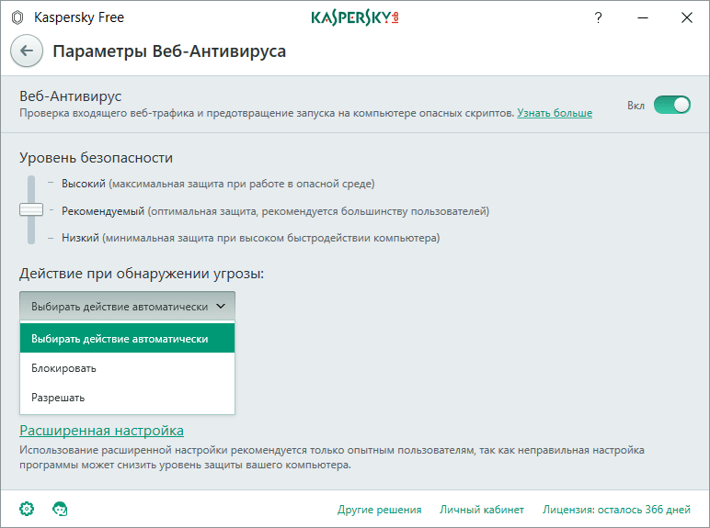

Реакция Kaspersky в разных тестовых случаях была различной. Довольно часто антивирус показывался предупреждающее сообщение в браузере и выводил всплывающее уведомление о блокировке опасного URL. Продукт также предлагал блокировать надежное, но опасное программное обеспечение, а также веб-страницы, предлагающие рекламные программы. Тем не менее, в итоге антивирус предотвратил только 67% вредоносных загрузок. Лидером в данном испытании остается Norton с 98%-ным уровнем обнаружения.

Отметим, что если результаты собственных тестов PCMag расходятся с данными независимых лабораторий, то приоритет отдается последним.

### **Отличная защита от фишинга**

В Kaspersky Free для борьбы с вредоносными ссылками и мошенническими сайтами используется один и тот же механизм веб-защиты. Однако пользователь все-равно может определит тип опасности. В случае с вредоносными сайтами отображается предупреждение “Опасный URL”, а в случае с фишинг-сайтами - “Угроза потери данных”.

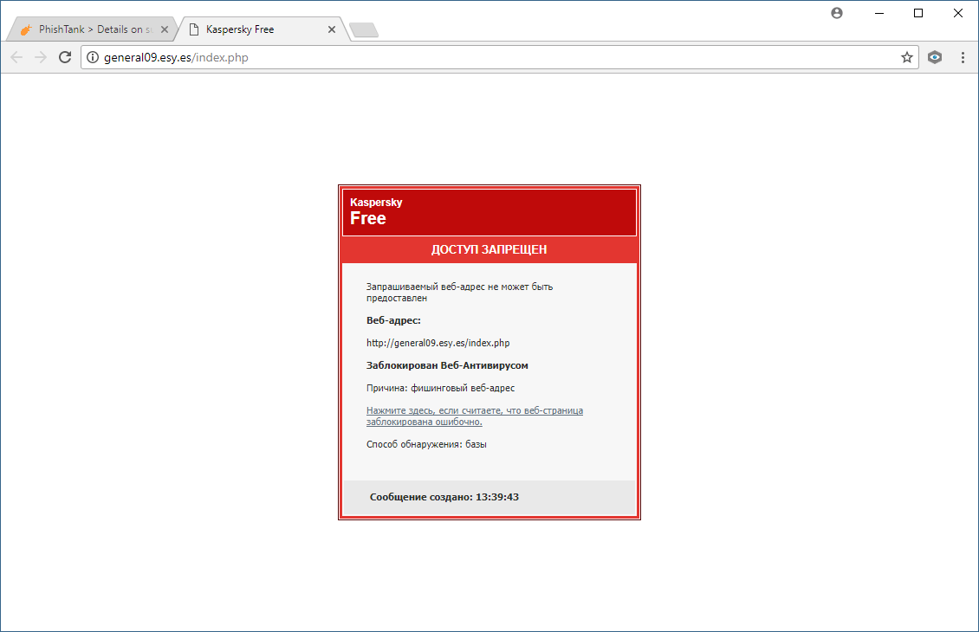

Для тестирования антифишинга используется список новейших мошеннических ссылок, которые еще не были проверены и добавлены в черные списки. Тестируемый продукт защищает один из тестовых браузеров. Другой браузер находится под защитой условного лидера в лице Symantec Norton AntiVirus Basic. Еще 3 браузера полагаются на встроенные контент-фильтры Chrome, Firefox и Internet Explorer.

Случаи, когда отображаются сообщения об ошибки вместо страницы блокировки или, когда страница не пытается перехватывать данные пользователя, отбрасываются. Испытание продолжается, пока не будет собраны данные по 100 реальным попыткам кражи данных.

Уровень обнаружения Kaspersky Free оказался лишь на 1% меньше, чем результат Norton. Во время предыдущего тестирования Kaspersky, продукт смог даже обойти Norton. В любом случае, текущий результат выглядит отлично - Kaspersky сработал лучше, чем 80% протестированных решений.

Kaspersky также смог превзойти все встроенные в популярные браузеры защиты. Заметим, что более половины протестированных продуктов не смогли обойти по крайней мере один из контент-фильтров. Лидером в данном тесте остается Bitdefender - он смог обнаружить на 12% больше фишинг-угроз, чем Norton.

### **Немногочисленные дополнительные функции**

В большинстве случае антивирусные вендоры приберегают расширенные функции безопасности для коммерческих решений, но есть исключения из правил. Бесплатная версия AVG предлагает удаленную панель управления AVG Zen, файловый шредер, систему веб-репутации и функцию блокировку трекеров. Бесплатный антивирус от Avira поставляется с отдельной установкой Avira Phantom VPN, защищенным браузером, сканером уязвимостей и инструментом сравнения цен в интернет-магазинах.

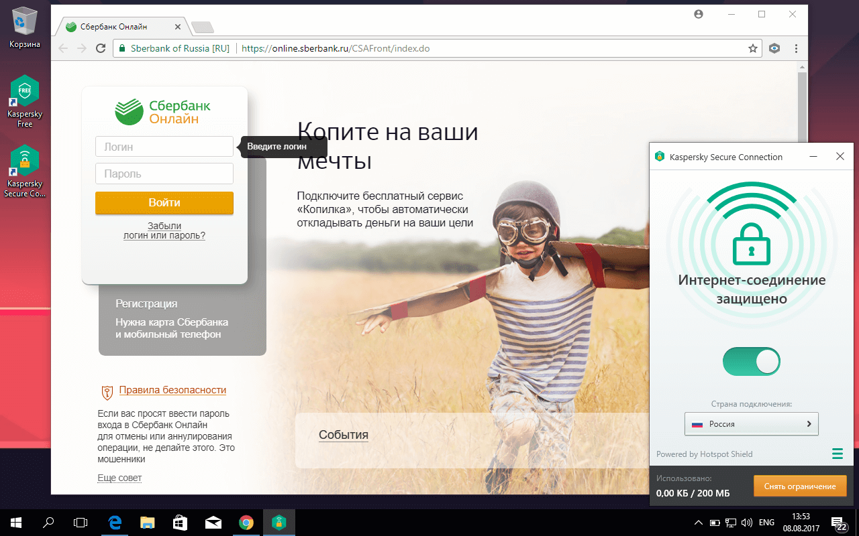

Как и Bitdefender Antivirus Free Edition, Kaspersky предлагает очень скудный набор дополнительных возможностей. Вы можете активировать экранную клавиатуру для безопасного ввода паролей, не оставляя шансов любым типам кейлоггеров, даже аппаратным. Кроме того, совместно с антивирусом устанавливается бесплатная версия **[Kaspersky Secure Connection VPN](https://www.comss.ru/page.php?id=4040)**. Она имеет ограничения по трафику в 200 мегабайт в день. И наконец, Kaspersky Free включает простую систему веб-репутации, которая помечает опасные ссылки в результатах поисковой выдачи.

### **Отсутствующие возможности**

Евгений Касперский назвал Kaspersky Free “базой, без которой ни один пользователь на планете не должен обходится”. Ключевое слово здесь - “база”. Kaspersky Free включает полноценную антивирусную технологию Kaspersky, но расширенные функции зарезервированы для платных решений. Среди функций платного антивируса начального уровня, которые не были добавлены в Kaspersky Free можно отметить загрузочный диск Kaspersky Rescue Disk, функции Устранение следов активности и Поиск уязвимостей.

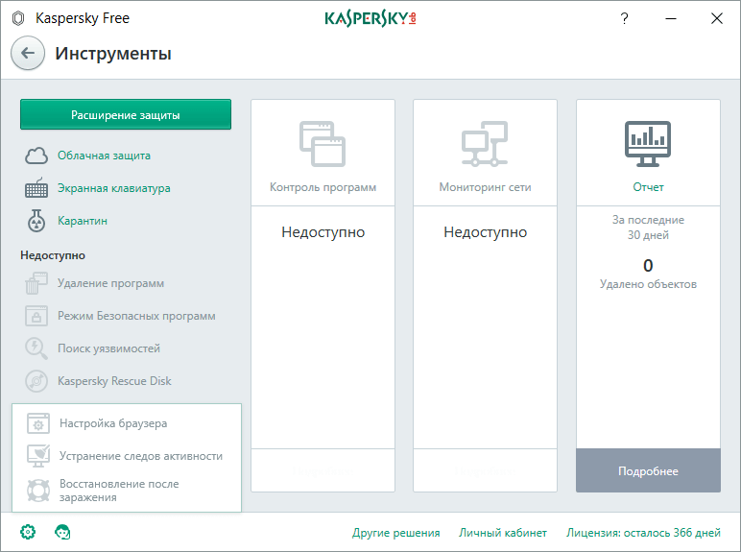

Kaspersky Free включает идентичные с платной версией файловый антивирус, веб-антивирус, IM-антивирус, почтовый антивирус, но лишен компонента “Мониторинг активности”. Данный модуль умеет отменять вредоносные изменения, в том числе выполненные шифровальщиками. При тестировании **[Kaspersky Anti-Virus](https://www.comss.ru/page.php?id=1875)** с отключенным “Мониторингом активности”, продукт корректно идентифицировал полдюжины образцов троянов-вымогателей в качестве вредоносного ПО.

Наконец, бесплатная версия не предлагает расширенную техническую поддержку, предоставляемую платным пользователям. Вы можете просмотреть часто задаваемые вопросы и документацию, или размещать вопросы на форумах. Но вы не можете получить помощь по телефону или в чате, которой пользуются платные пользователи.